2019级学生体育模块课选课操作规程

- 系统登录
Step1:输入教务系统网址：http://jwgl.sdycu.edu.cn
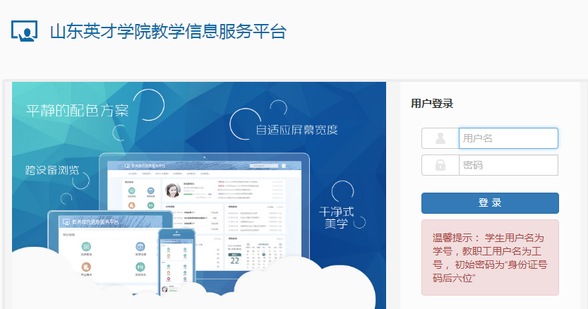

Step2:用户名为学号，初始密码为身份证后6位，最后一位是字母则需大写，登陆后请按照提示及时修改密码。
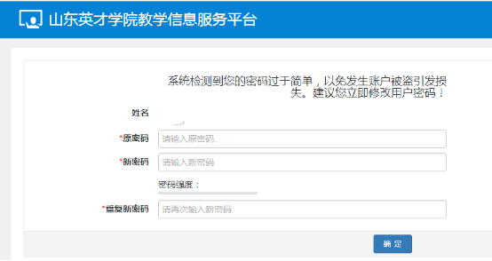
2.选课操作
Step1:请在登陆后选择选课模块，选择自主选课
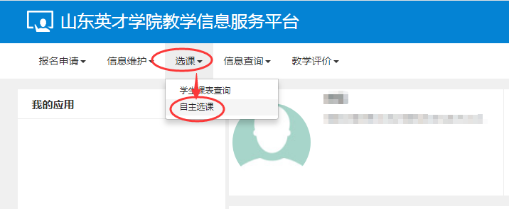
Step2:进入自主选课模块，点击查询，进入体育模块课
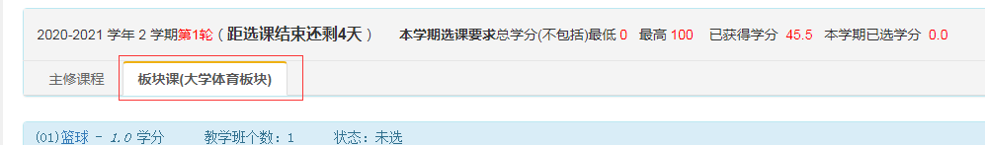
Step3:在模块下显示的课程即为学生可以选择的课程，在对应的课程的点击“选课”，即可完成体育模块课选课。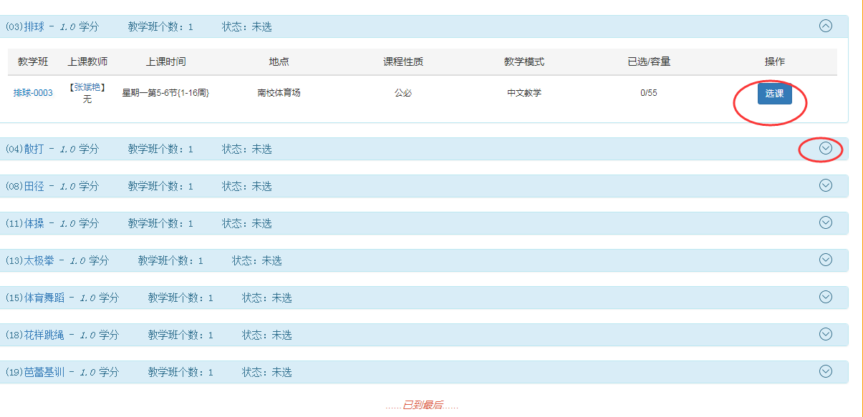
Step4:在选课时间范围内，学生均可“退选”所选课程，在选择其他课程。

3.选课轮次
Step1:第一轮选课限制容量，班级容量满后无法选择该门课程。
Step2:第一轮选课结束后，通过课表查询确认是否选课成功。
Step3:第一轮选课未成功的同学，参加第二轮选课，具体选课时间参见教务处的通知。

教务处
2020年12月24日

